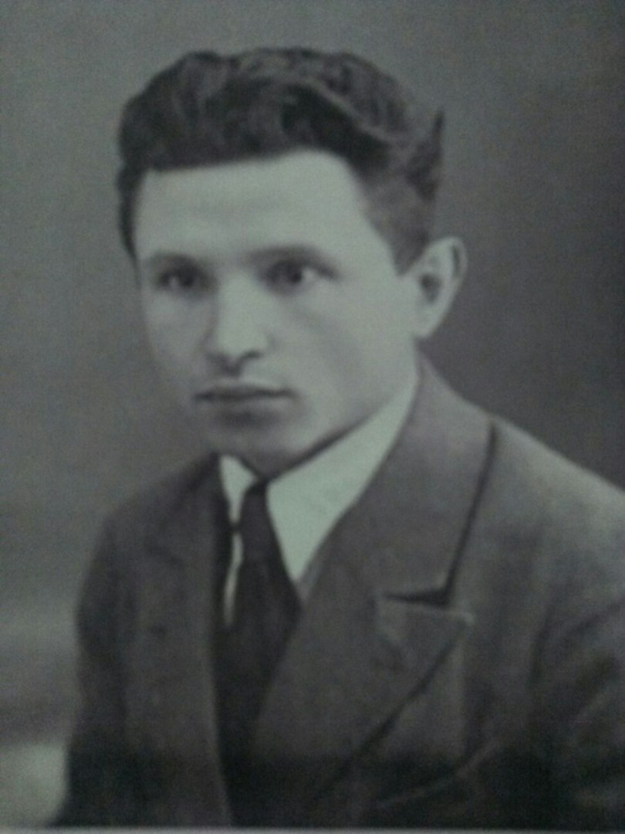
Воронов Николай Платонович
Родился 12 декабря 1912 года в селе Кузнецово Александро-Заводского района Читинской области. Родители были потомственные сибиряки из батраков.
Прожил долгую и интересную жизнь. Было много горя, страданий, лишений, но вместе с тем достаточно радости и счастья. Он рано осиротел, с десяти лет пошел работать по найму батраком и тяжелым детским трудом зарабатывать хлеб насущный для семьи. Этот непосильный каторжный труд пробудил в нем желание освободиться от оков бедности и нищеты и с помощью учебы достичь высот просвещения. Забитый, полудикий и затюканный злыми людьми батрак окончил сначала ликбез, а затем в течение одной зимы начальную школу; поступил в школу крестьянской молодёжи; окончил рабфак, университет, аспирантуру; защитил кандидатскую и докторскую диссертации и сорок лет работал на педагогическом и научном поприще в вузе. Написал и опубликовал более пятидесяти научных работ, в том числе и в иностранных изданиях. Был участником великой отечественной войны, дважды ранен. В период войны и послевоенный период побывал в Польше, Германии.
Мясоутов Антон Группа 9113

